第二章 应用文写作

2.1 审题＆简易思路
题目读三遍，否则不动笔

2.1.1 审题三事项
a.背景
b.体裁＋内容要求（描述）
c.语域（正式／非正式）＋格式
例：I am 正式，I’m 非正式。拿不准统一都正式写。

2.1.2 三段式简易思路
首段1-2句：
a.写给熟人：首句寒暄，二句目的
b.写给陌生人或机构：自我介绍和目的
中间段4-6句：
按题目要求写相应的内容，并辅以感谢、强调、对比、建议、说明等功能表达完成写作
尾段1句：
（再次）致歉、感谢、期待、展望等

2.2 应用文真题精讲、实训及模拟预测

精讲1：辞职＋道歉（05英一）向杂志社辞职
Directions: 写作的背景Two months ago,you got a job as（prep 作为） an editor（n 编辑） for the magazine Design & Fashion（设计与时尚，英语中无书名号）.But now you find that the work is not what you expected.You decided to quit（v 辞职）. 内容要求Write a letter to your boss, Mr. Wang, telling him your decision, stating（v 说明） your reasons, and making apologies（致歉）. You should write about 100 words.Do not sign your own name at the end of the letter.Use “Li Ming” instead. Do not write your address. (10 points)
写作的背景把四个you换成四个I可以吗？不行，这是照抄了。对待背景要打散+改写
参考范文
首段＝寒暄＋目的
因为我认识老板，所以先寒暄。
Dear Mr.Wang,（尊敬的王先生）称谓：顶格写，后用逗号
（段首句：缩进四个字符／字母）I am very（=quite/particularly/exceedingly） delighted（delighted=happy/pleased/excited/glad） to recall（v 回想起） the past two months when（when定从：表在......期间） I worked as an editor for your magazine. However, I am writing for the purpose of（目的是…=to quit） quitting（resigning v辞职） since（conj 因为=because +句子） 这是题干->this work is not what I expected.
寒暄怎么写？只要认识都能回顾过去的一些好事

实训1：道歉＋建议（08英一）拿错房东的东西
Directions: 背景=打散+改写：You have just come back from Canada and found a music CD in your luggage（行李） that you forgot to return to Bob, your landlord（解决办法） there.Write him a letter to 1) make an apology（道歉）; 2) suggest a solution
You should write about 100 words. Do not sign your own name at the end of the letter. Use “Li Ming” instead.Do not write your address. (10 points)
亲爱的鲍勃：
我很高兴回想起过去的这些天，期间我在加拿大学习并暂住于您家中。然而，我写信想要致歉因为我忘记把您的音乐CD归还给您了。
very=particularly/quite
delighted=happy/pleased/excited glad
Dear Bob,
I am very delighted to recall the past days（time / years / months / weeks） when I studied（travelled/learned/worked） in Canada and stayed（lived） in your house（at your home | family）（不能写成lived together with you | room 这是同居的意思）However,I am writing for the purpose of making an apology（=apologizing）since I forgot to return your music CD to you.

It was （强调句,was强调过去发生的。is，也可以，把事当成客观事实，it is …that enables me…）your （这里省略了help,因为and后面有help，所以前面的可以省略）and other colleagues' （n 同事）tremendous （adj 巨大的）help that enabled（使某人能够做…） me to accumulate（v 积累 =master/gain/acquire） certain（adj 一定的） ability and experience（经验——不可数，经历——可数）.Thus（因此So/Therefore/Hence/Accordingly）, I am quite grateful（adj 感激的 be grateful/obliged/indebted to sb. for sth） to you for your help.
例：Practice makes perfect.=It is practice that makes perfect.
Anyway（不管怎样）,my competence（n 能力）,插入语（主语之后，谓语或系动词前，两个逗号隔开，中间插入一个短语或副词）：compared with（与…相比） the demands（n 需求=needs/requirements） of this job, is not adequate（adj 充足的=enough/ample/sufficient） and I cannot do it well.

类比:然而，我这个人与您相比，不够细心，直到回到中国我才在自己的行李里发现你的CD。
二段：正是您的巨大帮助使得我在贵国享受到了一段舒适并富有成果的学习之旅。因此，我非常感激您的帮助。然而，我与您相比，更粗心，而且直到回到中国我才在行李中发现了您的CD。
It was your tremendous help that enabled me to enjoy a comfortable and fruitful trip of learning in your country. Thus,I am（现在也感激） quite grateful to you（I appreciate your help very much） for your help.Anyway, I,compared with you,am（写成am是客观事实一直都比较粗心；was表示在拿你CD时粗心，现在不粗心。） more careless and（写成because） did not find your CD in my luggage until I came back to（returned to） China.
二段继续：因此，我应该立即把CD给您寄送回去用EMS。当然，如果您能想到其他更好的解决办法，请务必告知我。
So, it is advisable for me to send it back to you immediately by EMS（=express快递）.Of course,if you can think of any better solution(s),please feel free to （务必去做…/不要不好意思做…）inform（v 通知 =tell） me.
尾段1：Once again，I am sorry for any inconvenience caused．
尾段2：I am looking forward to your favorable reply at your earliest convenience（=soon尽快）．
Yours sincerely,
Li Ming

In addition（此外＝Additionally，Furthermore，Besides，What is more）, I am keen on（热衷于） computer science rather than（而不是） editing. To conclude（总之=In a word/All in all/In conclusion/To sum up）, it is not advisable（adj 明智的） for me to continue this work（=我应该换一份工作it is advisable for me to change this work for another one）.
Finally, I truly hope that you can stand in my shoes（站在我的角度） and accept my apologies.
Yours sincerely,
Li Ming
落款：中间靠右

“7步法”背写带写的范文并背写讲义范文的生词
抄写英文——英译汉——汉译英——对比找差别——专门背写出错或差异之处——背写全文至无错——思考每句话如何用来写其他话题

Dear Bob,
It's so great to（写成l am so great to是不行的，我非常牛逼的回想起？l am quite delighted to） recall the past days when I studied in Canada and stayed in your house.However, I am writing to apologize because I forgot to return a CD to you.
I am quite grateful for your kind help and it was your help that enabled me to enjoy a comfortable and fruitful trip of learning in Canada. Anyway, compared with you, I am more careless and I did not find your CD in my luggage until I came back to China. Accordingly, I intend to（want to） send it back immediately by EMS. Of course, if there is any better solutionyou prefer（v 偏爱）, please feel free to inform me.
Once again,I am sorry for any inconvenience caused. (120)
Yours sincerely,
Li Ming
亲爱的鲍勃：
很高兴回想起过去的这段日子，期间我在加拿大学习并暂居您家中。然而，我写信想要致歉，因为我忘记把一个CD归还给您了。
我非常感谢您的善意帮助，正是您的帮助使得我在加拿大享受了一段舒适并富有成果的学习之旅。然而，与您相比，我还是粗心，直到回到中国我才在自己的行李里发现了你的CD。因此，我打算立即用EMS给你寄送回去。当然，如果您有任何更好的解决办法，请一定告知。
再次为引发的不便向您致歉。
您真诚的
李明

精讲2：求助＋描述（06英一）
Directions: You want to（intend to） contribute to（对…做贡献） Project Hope（希望工程） by offering（provide 提供） financial（adj 财政的） aid（n 帮助） to a child in a remote（adj 偏远的） area. Write a letter to the department concerned（相关部门。不知道相关部门是什么，可以把它与希望工程画等号，给希望工程写一封信）, asking them to help find a candidate（n 候选人）. You should specify（v 详细说明） what kind of child you want to help and how you will carry out（开展） your plan.
You should write about 100 words. Do not sign your own name at the end of the letter. Use “Li Ming” instead. Do not write your address. (10 points)

Dear Sir or Madam,（尊敬的先生或女士：写给陌生人／机构）
as＋身份＋定从：使得写信人与收信人产生联系As（作为） a senior（大四学生） in（=of/from） Peking University who pays great attention to（关注） Project Hope, I am writing for the purpose of（=to find） finding a candidate since（=because） I intend to offer financial help to him/her.
Project Hope is characterized by（突出特征是…） people's warm（=kind。warm people’s help） help, which（定语从句，对某个名词细节进行补充说明。写作中定从是否加逗号？看心情，加不加随便。如果定从或整句较长，加逗号；如果定从或整句不长，不加逗号。） enables a host of（=many） poor children to gain（=get/have） the opportunity of education. Accordingly（adv 因此）, to my understanding（=from my perspective）, it is advisable for everyone to contribute to Project Hope and I want to help a child from a remote area, whose family is so impoverished（adj 赤贫的） that they（family） cannot afford（v 支付得起） tuition. Compared with others, I am not richer（adj 更富有=wealthier =a richer n富人） but I am willing to（乐意，愿意） do my utmost （尽我最大的努力）to help her/him finish education from high school to college.
Finally, I want to say that I am quite grateful（adj 感激的） for your hard work（辛勤工作） and I am looking forward to your favorable reply at your earliest convenience（快速的回复）.
Yours sincerely,
Li Ming

实训2：描述＋建议（07英一）
Directions: Write a letter to your university library（写给陌生人的信）, 写信的要求是->making suggestions（n 建议） for improving its service（n 服务）.
You should write about 100 words on ANSWER SHEET 2.
Do not sign your name at the end of the letter.
Use “Li Ming” instead.
Do not write the address. (10 points)

尊敬的先生／女士：
作为本校一名业余时间喜欢在图书馆看书的大四同学，我写信想要提建议改进图书馆的服务。
Dear Sir or Madam,
As a senior in（=from/of） this university who is particularly fond（喜欢） of（is keen on/who prefers/enjoys/likes/loves） reading in this（不加the强调的是功能in library；加the强调特指地点） library in （the） spare（adj 空闲的=free/leisure） time, I am writing for the purpose of making（=proposing/offering/giving/providing） suggestions for improving the service here.
二段：首先，与学生的需求相比，图书馆图书的种类和数量是不足的，我经常找不到想要的书。因此，应该购买更多最新的书。
To begin with,compared with students' demands（demands of the students、requirements、needs、hope）,the variety（=sort/kind、category） and quantity of books here are not sufficient（adequate、ample） and frequently（=often）, I cannot（do not / fail to） find the book（books） （that、which）I want.Accordingly（因此）, it is advisable for you to purchase more latest books.
二段继续：此外，因为包括在内的很多大四学生正在准备全国研究生入学考试the national entrance examination for postgraduates，因此，很有必要延长阅览室的开放时间，他们在阅览室学习。
In addition（Besides,Furthermore,What is more。不能写成due to +n，因为后面加的是句子而不是名词
）,because a host of seniors, including me,are preparing for the national entrance examination for postgraduates,it is exceedingly necessary to prolong（extend） the opening hours of reading rooms where（in which） they（we） study.
尾段1：最后，我，代表所有的学生，感谢你们的辛勤工作，正是你们的付出使得我们享受到了图书馆良好的学习氛围。
Finally,I, on behalf of all students（插入语，主语之前也行）,am quite grateful for your hard work and it is your efforts that enable us to enjoy the positive（adj.积极的；良好的） atmosphere（氛围） of learning in library.
尾段2：我相信，在我们共同努力之下，图书馆的服务将会得到较大改善。
Finally,I deem that with our shared（joint、common） efforts ,the library service will be improved（enhanced） a lot（greatly、to a large degree）
Yours sincerely,
Li Ming

精讲3：招募＋通知（10英一）
Directions: You are supposed to（You should） write for the Postgraduates' Association（研究生协会） a notice to recruit（v 招募） volunteers（n 志愿者） for an international conference（会议，正式大型的会议） on globalization（n 全球化）.The notice should include the basic qualifications（n 资质，资格） for applicants（n 申请人 apply for…） and other information which you think is relevant（adj 相关的 department concerned相关部门=relevant department）.
You should write about 100 words on ANSWER SHEET 2. Do not sign your own name at the end of the notice. Use “Postgraduates' Association” instead.
通知的格式：
- 正文第一行中间，写Notice
- 第二行中间靠右：日期 星期＋月份＋日
Notice
Friday,June 10
（The purpose of this notice is to recruit 25 volunteers=）This（An,The） notice is for the purpose of recruiting 25 volunteers for the international conference on globalization, which is（which will be） scheduled to（被安排） be held in our university.
This conference（meeting） will start on June 20th and last (for) three days.Since（=because+句子） a majority（most） of its（the） participants（n 参与者） are foreigners, it is appropriate（adj 合适的=advisable） for applicants to be able to（可以省略不写） speak at least one foreign language, such as English, French（法语） or Spanish（西班牙语）, which（指志愿者至少能讲一门外语这件事） will help volunteers communicate with（与…沟通交流） foreign experts（n 专家） or scholars（n 学者） smoothly（adv 顺利地）. In addition to（除…之外） this qualification, applicants are supposed to be warmhearted and considerate and it is your service that will enable foreign guests to enjoy a comfortable trip in China.
There will be an interview for applicants in the Office of Postgraduates' Association at 14: 00 on June 16.
Postgraduates' Association

03 10:24

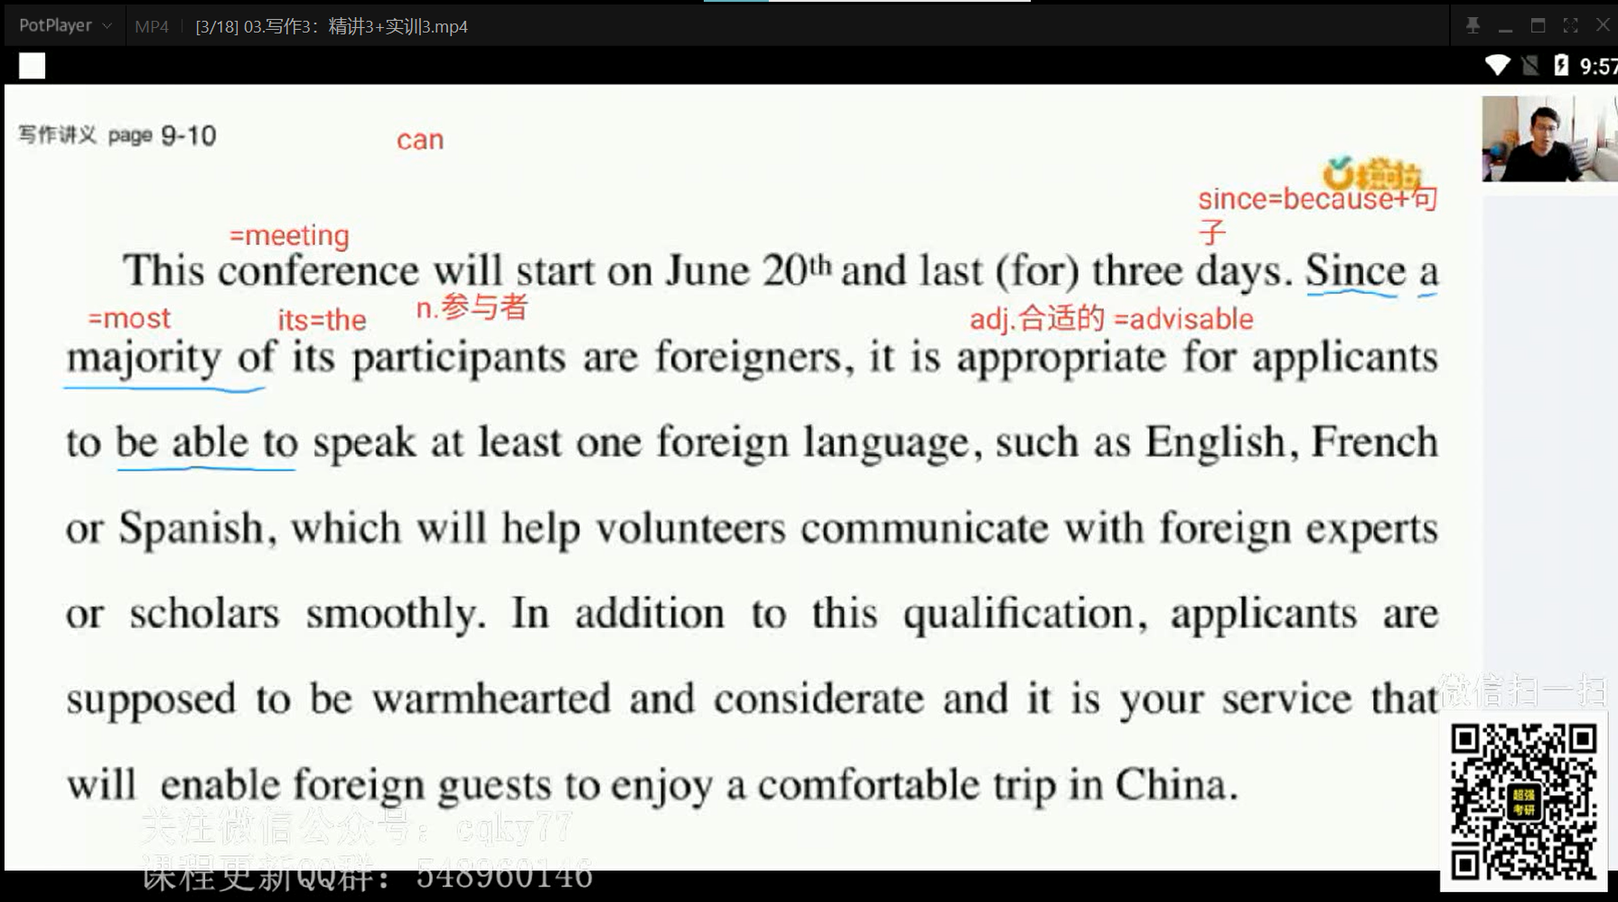

末尾

